XX银行新一代国际结算系统
需求规格说明书
资金业务
V 1.0.0
作者：XXX
2014年2月10日

文档修订记录 | Outstanding Issues
版本编号 | 变化状态 | 简要说明 | 修订日期 | 变更人 | 批准日期 | 批准人
V1.0.0 | A | 文档创建 | 2014-02-10 | XXX

说明：
版本编号栏中填入版本编号或者更改记录编号。
变化状态分为三种状态：A——增加；M——修改；D——删除。
在简要说明栏中填写变更的内容和变更的范围。
表中所有日期格式为：YYYY-MM-DD。
目 录
引言 5
1.1 定义 5
1.2 文档范围 5
1.3 功能列表 5
1.4 参考资料 5
1.5 输入项字段定义说明 5
2 资金业务 7
2.1 结售汇平仓 7
2.1.1 结售汇平仓确认 7
2.1.2 结售汇平仓起息 15
2.2 资金存放 21
2.2.1 资金存放确认 22
2.2.2 资金存入起息 30
2.2.3 资金存入到期 34
2.3 资金拆借 40
2.3.1 资金拆借确认 40
2.3.2 资金拆借起息 47
2.3.3 资金拆借到期 53
2.4 外汇买卖 59
业务流程： 60
业务流程说明 60
2.4.1 外汇买卖确认 60
2.4.2 外汇买卖交割 68
2.5 对外外汇资金平盘损益{不新增} 75
2.5.1 业务流程说明 75
2.5.2 交易描述 75
2.5.3 柜员操作 76
2.5.4 交易发起方式 76
2.5.5 界面布局与菜单按钮 76
2.5.6 输入描述 76
2.5.7 交易控制 76
2.5.8 输出描述 78
2.6 结售套汇头寸预报 79
2.7 结售套汇头寸查询 82
2.7.1 交易描述 82
2.7.2 柜员操作 82
2.7.3 交易发起方式 82
2.7.4 界面布局与菜单按钮 83
2.7.5 输入描述 83
2.7.6 交易控制 84
2.7.7 输出描述 84

引言

定义
【对名词、术语进行定义】

文档范围
【对产品覆盖进行描述】

功能列表
模块名称 | 交易名称 | 备注
资金业务 | 结售汇平仓
资金业务 | 资金存放
资金业务 | 资金拆借
资金业务 | 外汇买卖
资金业务 | 对外外汇资金平盘损益
资金业务 | 结售套汇头寸查询
资金业务 | 结售套汇头寸预报

参考资料
序号 | 名称 | 文件编号 | 发表日期 | 出版单位

输入项字段定义说明
1: 输入项字段类型说明
V(n) 表示字符型，其中N表示字符长度
N(n,m) 表示数字类型,其中n表示总长度,m 表示保留小数位数
D 表示日期型，日期格式统一为’YYYY-MM-DD’
T 表示日期时间，格式为‘YYYY-MM-DD HH:MM:SS’
常用字段定义标准：
序号 | 业务字段类型描述 | 定义长度
 | 名称 | V(100)
 | 地址 | V(100)
 | 名称地址 | V(200)
 | 账号 | V(32)
 | 核心客户号 | V(32)
 | 国结产生的业务编号 | V(16)
 | 外围系统编曲号或合同号 | V(32)
 | 是与否等简单下拉列表值,统一定义为三位长度，便于后续扩展 | V(3)
 | 币种,国家号码 | V(3)
 | 手机，电话号，传真号 | V(40)
 | 国结系统产生的内部编号（如银行编号， 客户编号等） | V(10)
 | 金额 | N(18,2)
 | 汇率,利率 | N(18,8)
 | 所有不带时分秒的日期 | D
 | 带时分秒的日期 | T
2: 输入项字段M/O/P 说明
M 表示必填项
O 表示选输项，即可以输入也可以不输入，如果有输入的话应该遵循字段录入规则
P 表示保护项
MO 表示是否必需根据条件变化，当某个条件为真时必需，反之则不是必输

资金业务

结售汇平仓
结售汇平盘

结售汇平盘成交确认

结售汇平盘资金交割

结售汇平仓确认

交易描述
结售汇业务是银行根据国家结售汇政策和外汇管理局的有关规定，受理客户人民币与外币之间的买卖业务。结售汇平仓是指每日营业终了，在规定的时间内根据结汇和售汇业务轧差后的余额向外汇交易中心进行头寸的平补，严格遵守外管局关于结售汇综合头寸限额的规定。

柜员操作
由各业务处理机构有经办权限的柜员进行操作，此交易需要复核和授权等步骤。
该交易需要支持手工经办发起经办。
该交易需要支持模板操作，包括选择已完成的结售汇平仓确认交易等。

交易发起方式
本交易发起方式有：手工发起。

界面布局与菜单按钮
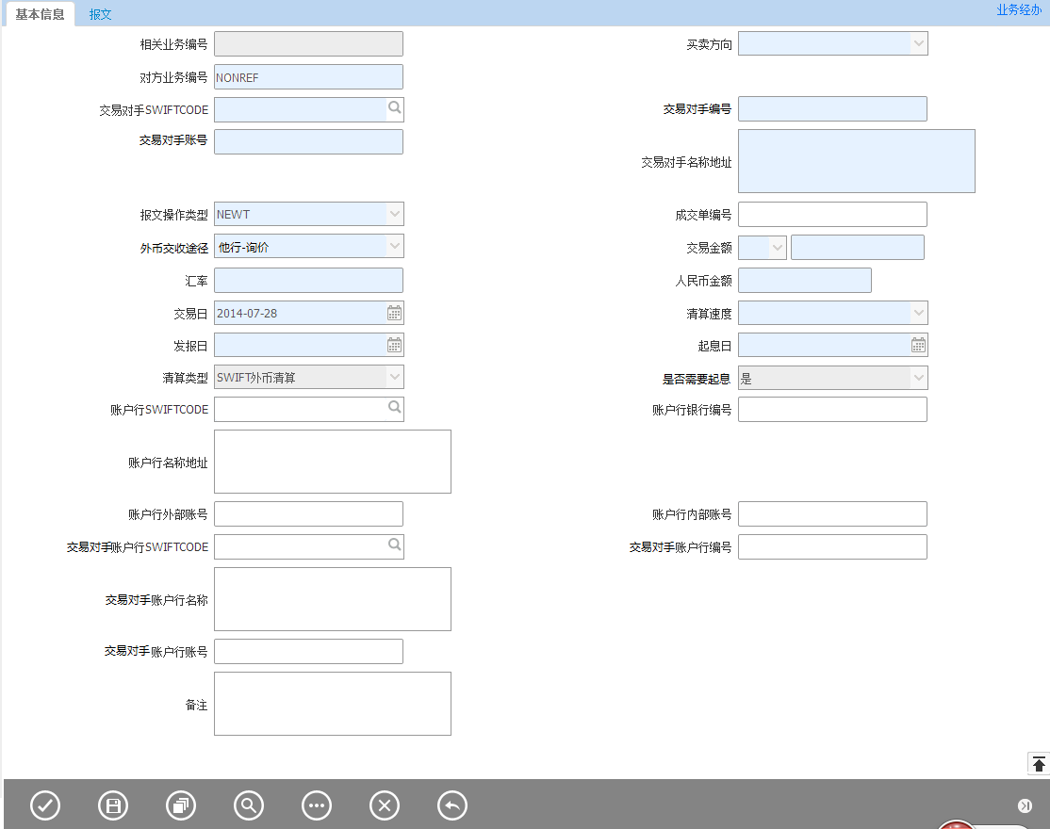

输入描述
序号 | 本地名称 | 英文名称 | 类型 | M/O/P | 数据来源 | 描述
 | 相关业务编号 |  | V(16) | P | 自动生成 | 唯一性
 | 对方业务编号 |  | V(16) | M | 手工录入
 | 买卖方向 |  | V(3) | M | 选择 | 通过下拉菜单选择:”卖出外币”or”买入外币”
 | 是否需要起息 |  | V(3) | M | 选择 | 通过下拉菜单选择: ”是”or”否”
 | 清算类型 |  | V(3) | M | 选择 | ‘SWIFT’，通过下拉菜单选择。
 | 报文操作类型(22:) |  | V(10) | M | 选择 | 通过下拉菜单选择项有:”NEWT”,” EXOP”,”DUPL”,”CANC”,”AMND”。 NEWT，表示新发报文；DUPL，表示重复发送以前发送过的报文；CANC，表示取消前次发送的报文；AMND，表示修改前次发送的报文。  默认为“NEWT”
 | 成交单编号 |  | V(34) | O | 手工录入 | 人工输入
 | 交易日 |  | D | M | 手工录入 | 系统默认为当前日期，可以选择日期。
 | 发报日 |  | D | P | 系统生成 | 系统默认为当前日期
 | 清算速度 |  | V(3) | M | 选择 | 通过下拉菜单选择项有:”T+0”,” T+1”,”T+2”.
 | 起息日 |  | D | M | 手工录入/  自动计算 | 选择，见赋值说明
 | 外币交收途径 |  | V(3) | M | 选择 | 通过下拉菜单选择项有：”他行-询价”，”交易中心-竞价”，系统默认”他行-询价”。
 | 交易币种 |  | V(3) | M | 选择 | 通过下拉菜单选择币种
 | 交易金额 |  | N(18,2) | M | 手工录入
 | 汇率(JPY/100) |  | N(18,8) | M | 手工录入
 | 人民币金额 |  | N(18,2) | M | 手工录入 | 根据交易金额乘以汇率计算所得
 | 交易对手编号 |  | V(20) | M | 查询引入 | 通过交易对手swift自动带出，隐藏页面不可见
 | 交易对手swiftcode |  | V(20) | M | 查询引入 | 查询银行库
 | 交易对手名称地址 |  | V(200) | M | 查询引入 | 通过银行SWIFT CODE自动带出，可修改。
 | 交易对手账号 |  | V(34) | M | 自动带出/查询引入
 | 账户行银行编号 |  | V(20) | O | 查询引入 | 通过银行SWIFT CODE自动带出，隐藏页面不可见。详见控制说明。
 | 账户行SWIFTCODE |  | V(20) | O | 查询引入 | 查询银行库。详见控制说明。  备注：我行账户行
 | 账户行名称地址 |  | V(200) | O | 查询引入 | 通过银行SWIFT CODE自动带出，可修改。详见控制说明。
 | 账户行内部账号 |  | V(34) | O | 查询引入 | 通过调出行外部账号自动带出。详见控制说明。
 | 账户行外部账号 |  | V(34) | O | 查询引入
 | 交易对手账户行编号 |  | V(20) | O | 查询引入 | 通过银行SWIFT CODE自动带出，隐藏页面不可见。
 | 交易对手账户行SWIFTCODE |  | V(20) | O | 查询引入 | 查询银行库
 | 交易对手账户行名称(57) |  | V(200) | O | 查询引入 | 通过银行SWIFT CODE自动带出，可修改。
 | 交易对手账户行账号 |  | V(34) | O |  | 手工输入
 | 备注 |  | V(200) | M | 手工录入

交易控制

清算类型
当清算类型= ‘SWIFT’ 时表示外币资金通过SWIFT清算。
当清算类型=‘SWIFT’时，title为‘账户行银行编号’、‘账户行SWIFTCODE’、‘账户行名称地址’、‘账户行内部账号’、‘账户行外部账号’。

清算速度
通过下拉菜单选择项有:“T+0”、“T+1”、“T+2”。

起息日
起息日通过币种（交易币种和CNY币种）自动判断节假日，若是节假日自动顺延。

发报日
发报日即发送报文的时间。

是否起息控制
交易默认为“是”，当如果选择“否”时，交易完成后不需要进行平仓起算交易，在结售汇平仓起息左树中不显示。

账户行SWIFTCODE
若账户行为我行，则在参数账户行维护我行的账户行信息，内部账号和外部账号设置为”XXXXXX” 。

买卖方向控制
交易默认为“卖出外币”。

交易对手
交易对手信息从参数交易对手信息中获取。

交差栏位控制
- 起息日晚于或者等于交易日。
- 收/付款日期不能早于交易日。
- 发报日早于或者等于起息日（发报日<=起息日）。
- 交易金额和人民币金额必须大于零。
- 汇率必须大于零。
- 当选择“SWIFT”时交易对手、交易对手账户行信息选择为SWIFT对应参数信息。系统默认为“SWIFT”。
7：账户行内部账号不能为空。
8：交易币种为日元或者澳大利亚元时则在交割日前一日提醒业务人员交割。

输出描述

面函

报文
本交易可以发送MT300，不需发送202报文。
MT300报文栏位赋值说明：
报文栏位 | 交易赋值栏位 | 备注
FORM |  | 后台根据机构查询
TO | 交易对手SWIFT
15A:
20 | 业务流水号 | 自动生成
21 | 对方流水号 | 为空时默认值为“NONREF”
22a | 报文操作类型 | 取页面当前栏位值
22c |  | 去掉FROM第5,6位+0000+去掉TO第5,6位。  共同参考号, 由发报方和收报方的银行代码、方位代码和成交汇率的后四位有效数字组成。如遇到字母和数字进行排序时，遵循字母优先原则
82a | 发报方SWIFTCODE | 和FROM的值相等
87a | 交易对手SWIFTCODE | 和TO的值相等
15B--必填分页 B（交易细节）
30T | 交易日 | 取页面当前栏位值
30V | 起息日 | 取页面当前栏位值
36 | 汇率 | 取页面当前栏位值
PartyA(:82A) | 我行的信息 | BIC：我行SWIFTCODE  NAME&ADDRESS：我行名称地址
PartyB(:87A) | 交易对手的信息 | BIC：交易对手SWIFTCODE  NAME&ADDRESS：交易对手名称地址
15B必填分页 B1（买进金额）
32B |  | 当买卖方向为‘卖出外币’，币种保护为‘CNY’,金额为’人民币金额’, 为‘买入外币’币种为交易币种，金额为交易金额
57a |  | - 下拉选项为’57D’,PI为我行账户行账号。BIC为我行账户行账号,地址为我行账户行名称地址
15B必填分页 B2（卖出金额）
33B | 交易币种，交易金额 | 当买卖方向为‘卖出外币’，币种币种为交易币种，金额为交易金额，为‘买入外币’币种保护为‘CNY’,金额为’人民币金额
57a |  | - 交易对手账户行SWIFT不为空，PI为交易对手账户行账号， BIC为交易对手账户行SWIFT，地址为交易对手名称地址
58a | 交易对手SWIFT, 交易对手 | BIC为交易对手SWIFT,PI为交易对手账号，地址为交易对手。

手续费
无。

会计分录

凭证或回单
无。

头寸
无。

额度
无。

边界描述
无。

其它
无。

结售汇平仓起息

交易描述
本交易用于对结售汇平盘成交确认的后续资金交割。
结售汇平仓起息交易中将结售汇平仓确认做为单独页签显示所有信息。

柜员操作
由各业务处理机构有经办权限的柜员进行操作，此交易需要复核和授权等步骤。

交易发起方式
本交易发起方式有：手工发起。

界面布局与菜单按钮
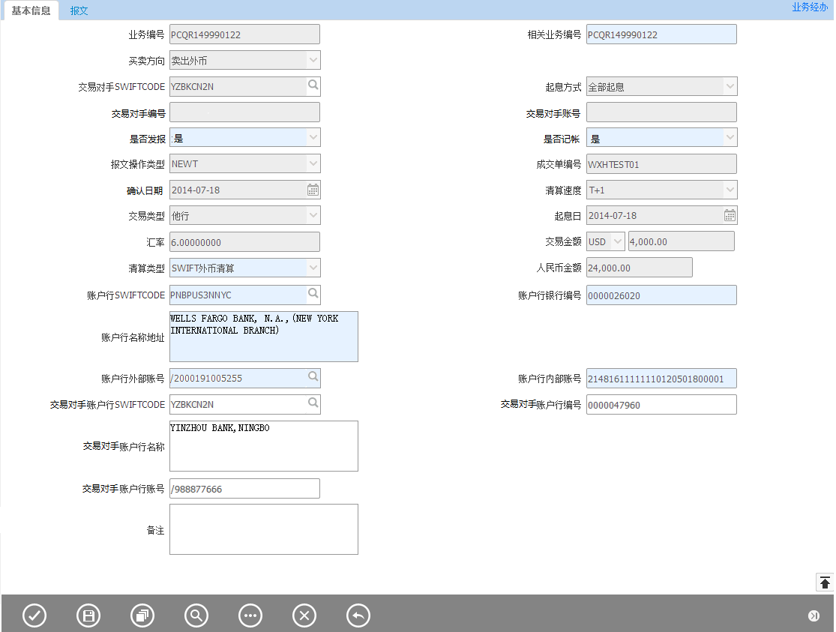

输入描述
序号 | 本地名称 | 英文名称 | 类型 | M/O/P | 数据来源 | 描述
1 | 业务编号 |  | V(16) | P | 自动生成 | 唯一性
2 | 相关业务编号 |  | V(16) | M | 手工录入/自动带出 | 为空时默认NOREF
3 | 买卖方向 |  | V(3) | P | 自动带出 | ”卖出外币”or”买入外币”
4 | 起息方式 |  | V(3) | P | 系统带出 | [‘全部起息’,’本币起息’,’外币起息’]，见赋值说明。
5 | 是否发报 |  | V(1) | M | 选择 | [‘是’，’否’]，默认’是’
6 | 是否记账 |  | V(1) | M | 选择 | [‘是’，’否’]，默认’是’
7 | 清算类型 |  | V(3) | M | 选择 | ‘SWIFT’，通过下拉菜单选择。
8 | 报文操作类型(22:) |  | V(10) | P | 自动带出
9 | 成交单编号 |  | V(34) | P | 自动带出
10 | 确认日期 |  | D | P | 自动带出 | 结售汇平仓确认时间
11 | 清算速度 |  | V(3) | P | 自动带出
12 | 起息日 |  | D | P | 自动带出
13 | 交易类型 |  | V(3) | P | 自动带出
14 | 交易币种 |  | V(3) | P | 自动带出
15 | 交易金额 |  | N(18,2) | P | 自动带出
16 | 汇率 |  | N(18,8) | P | 自动带出
17 | 人民币金额 |  | N(18,2) | P | 自动带出
18 | 交易对手编号 |  | V(20) | P | 自动带出
19 | 交易对手swift |  | V(20) | P | 自动带出
20 | 交易对手账号 |  | V(34) | P | 自动带出
21 | 账户行 银行编号 |  | V(20) | M | 查询引入 | 通过银行SWIFT CODE自动带出，隐藏页面不可见。
22 | 账户行SWIFTCODE |  | V(20) | M | 手工录入/  查询引入 | 默认为空，查询银行库
23 | 账户行名称地址 |  | V(200) | M | 手工录入/  查询引入 | 默认为空，通过银行SWIFT CODE自动带出，可修改。
24 | 账户行外部账号 |  | V(34) | M | 手工录入/  查询引入 | 默认为空，通过银行SWIFTCODE自动带出
24 | 账户行内部账号 |  | V(34) | M | 手工录入/  查询引入 | 默认为空，通过调出行外部账号自动带出。
25 | 交易对手账户行编号 |  | V(20) | O | 查询引入/自动带出 | 通过银行SWIFT CODE自动带出，隐藏页面不可见。或者通过前序业务编号带出。
26 | 交易对手账户行SWIFT |  | V(20) | O | 查询引入/自动带出 | 查询银行库或者通过前序业务编号带出。
27 | 交易对手账户行名称(57) |  | V(200) | O | 查询引入/自动带出 | 通过银行SWIFT CODE自动带出，可修改。或者通过前序业务编号带出。
28 | 交易对手账户行账号 |  | V(34) | O | 手工输入/自动带出 | 手工输入或者通过前序业务编号带出。
29 | 备注 |  | V(200) | O | 手工录入

交易控制

清算类型
当是是否发报选择为是时，需要发送MT202报文。
当清算类型=‘SWIFT’时，title为‘账户行银行编号’、‘账户行SWIFTCODE’、‘账户行名称地址’、‘账户行内部账号’、‘账户行外部账号’。

结售汇平仓起息左树取数规则
- 结售汇平仓确认中的“是否需要起息”为“是”。
- 处于合同确认完成状态；
- 处于未起息状态的合同；

是否发报
当为卖出外币时应该默认为”是”，当为买入外币时应该为”否”.

是否记账
默认为’是’，选择否时则不需发送记账分录给核心记账。

起息方式
通过下拉菜单选择“全部起息”、“人民币起息”、“外币起息”。默认为“全部起息”，并且不能修改。

交差栏位控制
- 当选择是否记账栏位为否并是否发报选择为”是”时，则提醒业务人员,提示内容”请注意：业务只发送报文，不记账。”。
- 当买卖方向为卖出，账户行SWIFTCODE等信息栏位为空，手工录入。
- 当买卖方向为买入，账户行SWIFTCODE等信息栏位引入确认界面，可以手工录入。

输出描述

面函
面函模板见附件：结售汇头寸平补资金清算审批表。
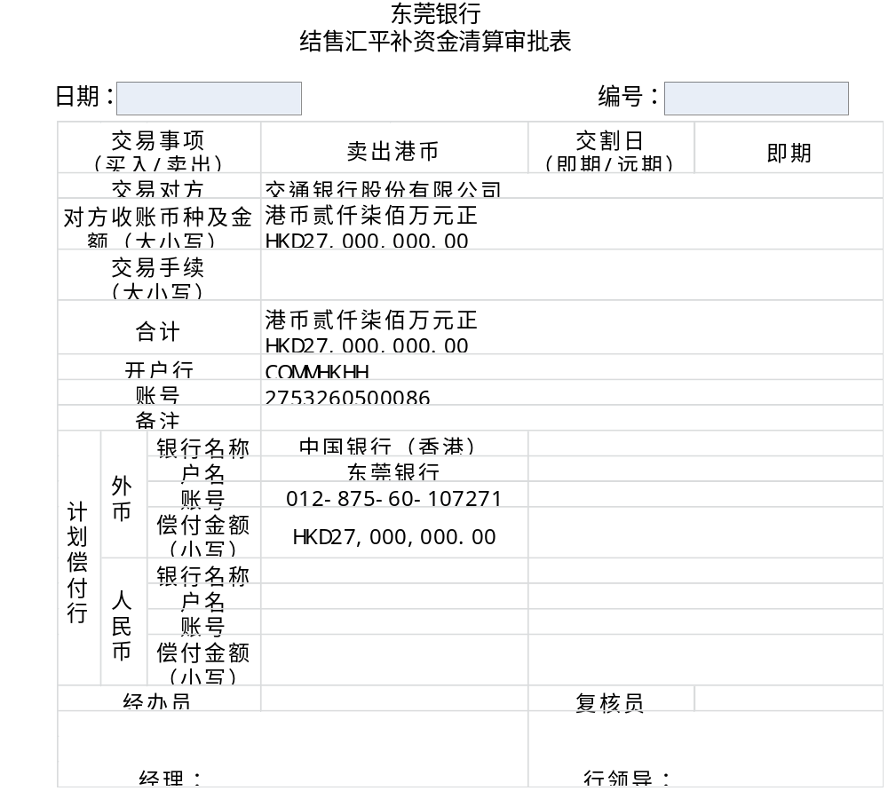

报文
当是卖出外币（全部起息或外币起息）时，需要发送MT202报文。
发送报文类型包括：MT202。
报文栏位 | 交易赋值栏位 | 备注
FORM |  | 后台根据机构查询
TO | 收报行SWIFT
20 | 业务编号 | 取页面当前栏位值
21 | 相关参考号 | 默认值为“NONREF”
32A | 起息日期，币种，金额 | 取页面当前栏位值
52a |  | 我行swiftcode
56a |  | 下拉选项默认为’56A’， BIC为转汇行SWIFT
57a | 交易对手账户行SWIFT，交易对手账户行名称地址，交易对手账户行账号 | 下拉选项默认为’57A’， PI为交易对手账户行账号，BIC为交易对手账户行SWIFT
58a | 交易对手SWIFT，交易对手名称地址，交易对手账号 | 下拉选项默认为’58A’，PI为交易对手账号，BIC为交易对手SWIFT
72 | 成交单号码 | 赋值：”/BNF/成交单号码”

手续费
无

会计分录
- 是否记账选择”是”
买入外币：
借：存放境外同业款项 外币 （我行账户行）
贷：市场结售汇平盘 外币

卖出外币：
借：市场结售汇平盘 外币
贷: 存放境外同业款项 外币 （我行账户行）
- 是否记账选择”否”
无。

头寸
清算中心收到202报文，增加头寸，头寸逻辑清算中心处理。

额度
无。

边界描述
本交易产生的账务信息需要发送到核心系统进行处理。

其它
无。

资金存放
资金存放业务是指我行与其他商业银行和非银行金融机构凭借其信用，相互之间进行期限在12个月以内的外汇资金理财业务，可用于调剂外汇头寸余额。该功能模块包括资金存放确认交易，资金存入起息，资金存入到期交易。
资金存放

资金存放确认

资金存放到期

资金存放起息

资金存放确认

交易描述
本交易是对资金存放进行确认操作。收到交易对手方的确认报文和资金后，国结系统经办人员在国结系统发起资金存放起息交易，换人复核后核心系统自动记账，将记账成功信息返回国结系统，打印银行记账凭证并发送报文。

柜员操作
本交易由具有资金存放经办权限的柜员发起操作。
该交易需要支持手工经办和扫描和报文发起经办。
该交易需要支持模板操作，包括选择已完成的资金存放确认交易等。

交易发起方式
本交易发起方式有：手工发起。

界面布局与菜单按钮
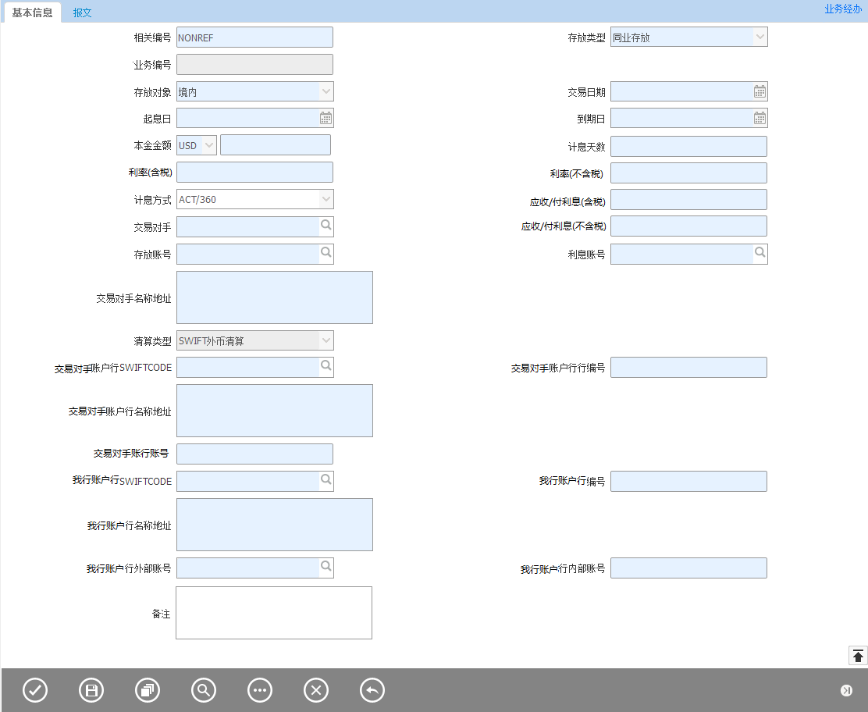

输入描述
序号 | 本地名称 | 英文名称 | 类型 | M/O/P | 数据来源 | 描述
 | 业务编号 |  | V（16） | P | 自动生成 | 唯一性
 | 相关编号 (21:) |  | V（16） | M | 手工录入 | 默认为NONREF
 | 存放类型 |  | V（3） | M | 选择 | 同业存放或存放同业。默认为同业存放，通过下拉菜单选择。
 | 存放对象 |  | V（3） | M | 选择 | 境内或境外。默认为境内，通过下拉菜单选择境内或境外。
 | 清算类型 |  | V（3） | M | 选择 | [‘SWIFT’]
 | 交易日期 |  | D | M | 选择 | 默认为系统日期。可选择
 | 起息日 |  | D | M | 选择 | 默认为系统日期。可选择  需要做节假日判断
 | 到期日 |  | D | M | 选择 | 需要选择
 | 本金币种 |  | V(3) | M | 选择 | 可以通过下拉菜单选择
 | 本金金额 |  | N(18.2) | M | 手工录入 | 可输入
 | 利率(不含税) |  | N(18,8) | M | 手工录入 | 可输入，表示发报的利率
 | 利率(含税) |  | N(18,8) | M | 手工录入 | 可输入，表示记账的利率
 | 计息天数 |  | N | M | 自动带出 | 到期日-起息日
 | 计息方式 |  | V（10） | M | 选择 | 下拉列表选择：ACT/360、ACT/365、AFI/365、360/360、30E/360
 | 应收/付利息(不含税) |  | N(18,2) | M | 手工录入 | 可输入
 | 应收/付利息(含税) |  | N(18,2) | M | 手工录入 | 可输入
 | 交易对手 |  | V(20) | M | 查询引入 | 可选择
 | 交易对手名称地址 |  | V(200) | M | 查询引入
 | 存放账号 |  | V(34) | M | 查询引入 | 通过交易对手，存放类型，境内境外标识等条件自动带出，可修改
 | 利息账号 |  | V(34) | M | 查询引入 | 根据存放类型，境内境外标识自动带出，可修改
 | 交易对手账户行行编号 |  | V(20) | MO | 查询引入 | 通过银行SWIFT CODE自动带出，隐藏页面不可见。
 | 交易对手账户行SWIFTCODE |  | V(20) | MO | 查询引入 | 查询银行库
 | 交易对手账户行名称地址 |  | V(200) | MO | 查询引入 | 通过银行SWIFT CODE自动带出，可修改。
 | 交易对手账行账号 |  | V(34) | MO | 手工录入 | 通过银行SWIFT CODE自动带出。
 | 我行账户行编号 |  | V(20) | M/O | 查询引入 | 通过银行SWIFT CODE自动带出，隐藏页面不可见。
 | 我行账户行SWIFTCODE |  | V(20) | M/O | 查询引入 | 查询银行库
 | 我行账户行名称地址 |  | V(200) | M/O | 查询引入 | 通过银行SWIFT CODE自动带出，可修改。
 | 我行账户行外部账号 |  | V(34) | M/O | 查询引入 | 通过银行SWIFT CODE自动带出。
 | 我行账户行内部账号 |  | V(34) | M/O | 查询引入
 | 备注 |  | V(200) | O | 手工录入

交易控制

左树获取
首发交易，无获取规则。

交易币种
币种不处理人民币交易。

存放类型
存放类型为“同业存放”时，起息交易不需要发送头寸报文，到期交易需要发送头寸报文。
存放类型为“存放同业”时，起息交易需要发送头寸报文，到期交易不需要发送头寸报文。
头寸报文根据清算类型不同有不同的选项，外币清算一般发MT202。
存放类型为“同业存放”时，付款方信息为我方(PartyA)的信息，收款行信息为交易对手(PartyB)的信息。
存放类型为“存放同业”时，付款方信息为交易对手(PartyB)的信息，收款行信息为我方(PartyA)的信息。

栏位控制
- 本金金额，利率不能为零。
- 交易金额大于0。
- 起息日晚于或者等于交易日，到期日不能早于起息日。

到期日
到期日通过币种自动判断节假日，若是节假日自动顺延。

存放账号与利息账号
存放账号与交易对手相关，区分境内境外和存放类型。
当存放类型为‘存放同业’时，分 存放境外同业 和 存放境内同业一般款项。
当存放类型为’同业存放‘时，分 境外同业存放款项 和 境内同业存放款项。

当交易对手，存放类型或境内外标识发生变化时，需要自动获取存放账号，存放账号带出后可修改，提交时需检查存放账号不为空且该账号在参数中存在且与存放类型，境内外和交易对手等匹配。

利息账号区境内外和存放类型。
当存放类型为‘存放同业’时，分 存放境外同业利息收入 和 存放境内同业利息收入。
当存放类型为’同业存放‘时，分 境外同业利息支出 和 境内同业存放利息支出。

当存放类型与境内外标识发生变化时（包含页面初始化），需要自动获取利息账号，利息账号可修改，提交时需要检查利息账号不为空且该账号在参数中存在并与存放类型，境内外标识等匹配。

输出描述

面函
无。

报文
本交易可以发送MT320报文。
MT320报文栏位赋值说明：
报文栏位 | 交易赋值栏位 | 备注
FORM |  | 后台根据机构查询
TO | 交易对手（SWIFT） | 取当前页面栏位值
15A:
20 | 业务流水号 | 自动生成
21 | 相关编号 | 为空时默认值为“NONREF”
22a |  | 通过下拉菜单选择项有:”NEWT”,”DUPL”,”CANC”,”AMND”。 NEWT，表示新发报文；DUPL，表示重复发送以前发送过的报文；CANC，表示取消前次发送的报文；AMND，表示修改前次发送的报文。  默认为“NEWT”
94A |  | 通过下拉菜单选择项有：”AGNT”,”BILA”,”BROK” .
22B |  | 通过下拉菜单选择项有：”CONF”,”MATU”,”ROLL” .默认为”CONF”
22C |  | 列明收报行和发包方的共参号，包含发包方和收报方的银行和方位代码，代码必须以字母顺序填写。方位代码1和银行代码2之间由四位数字隔开，该数字包含B部分37G栏位从右边非零开始的数字，如果不到四位，前面以零补足。
21N |  | PARTY A合同号
82a |  | PARTY A，默认FROM栏位
87a | 交易对手（SWIFT） | PARTY B，默认交易对手SWIFTCODE
15B:交易详情
17R |  | 当存放类型为‘同业存放’下拉显示‘B’,为‘存放同业’下拉显示为’L’
30T | 交易日 | 取当前页面栏位值
30V | 起息日 | 取当前页面栏位值
30P | 到期日 | 取当前页面栏位值
32B | 本金币种，本金金额 | 取当前页面栏位值
34E | 本金币种，利息金额(不含税) | 取当前页面栏位值
37G | 利率(不含税) | 取当前页面栏位值
14D | 计息方式 | 取当前页面栏位值
15C: PARTY A 支付金额的结算信息
53a |  | 默认为空。
57a |  | ,若交易对手账户行为空，则默认UNKONW，BIC为交易对手账户行SWIFT，地址为交易对手账户行名称地址，PI为交易对手账户行外部账号
15D: PARTY B支付金额的结算信息
53a |  | 默认为空。
57a |  | 下拉选项显示为‘57A’,BIC为我行账户行（SWIFT），地址为我行账户行名称地址，PI为交易我行账户行外部账号。

手续费
无。

会计分录
无。

凭证或回单
无。

额度
无。

边界描述
无

其它
无。

资金存入起息

交易描述
该模块是根据存放确认，对其进行计息和记账操作。
资金存放起息交易中将资金存放确认做为单独页签显示所有信息。

柜员操作
本交易由具有资金存放经办权限的柜员发起操作。

交易发起方式
本交易发起方式有：手工发起。

界面布局与菜单按钮
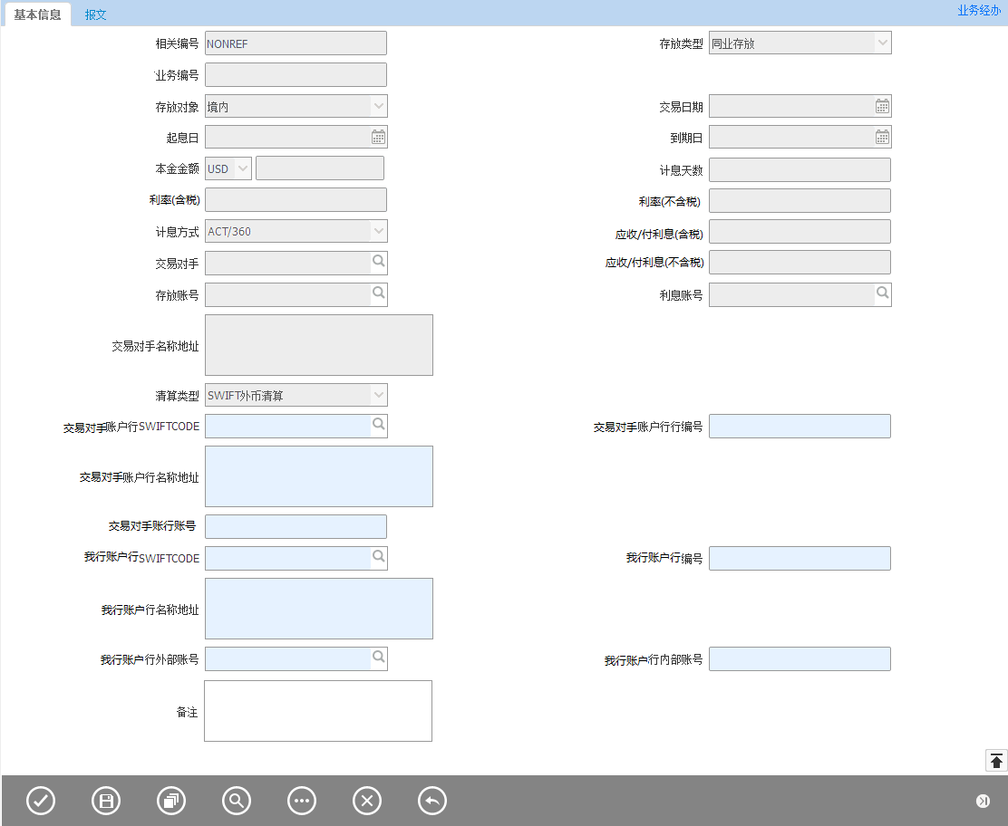

输入描述
序号 | 本地名称 | 英文名称 | 类型 | M/O/P | 数据来源 | 描述
 | 业务编号 |  | V（16） | P | 自动带出 | 唯一性
 | 相关编号 (21:) |  | V（16） | P | 自动带出
 | 存放类型 |  | V（3） | P | 自动带出
 | 存放对象 |  | V（3） | P | 自动带出
 | 清算类型 |  | V（3） | P | 自动带出
 | 交易日期 |  | D | P | 自动带出
 | 起息日 |  | D | P | 自动带出
 | 到期日 |  | D | P | 自动带出
 | 本金币种 |  | V(3) | P | 自动带出
 | 本金金额 |  | N(18.2) | P | 自动带出
 | 利率(不含税) |  | N(18,8) | P | 自动带出
 | 利率(含税) |  | N(18,8) | P | 自动带出
 | 计息天数 |  | N | P | 自动带出
 | 计息方式 |  | V（10） | P | 自动带出
 | 应收/付利息(不含税) |  | N(18,2) | P | 自动带出
 | 应收/付利息(含税) |  | N(18,2) | P | 自动带出
 | 交易对手 |  | V(20) | P | 自动带出
 | 交易对手名称地址 |  | V(200) | P | 自动带出
 | 存放账号 |  | V(34) | P | 自动带出
 | 利息账号 |  | V(34) | P | 自动带出
 | 交易对手账户行行编号 |  | V(20) | MO | 自动带出/查询引入 | 自动带出或者通过银行SWIFT CODE自动带出，隐藏页面不可见。
 | 交易对手账户行SWIFTCODE |  | V(20) | MO | 手工录入/自动带出/查询引入 | 手工录入/查询银行库
 | 交易对手账户行名称地址 |  | V(200) | MO | 自动带出/查询引入 | 自动带出或者通过银行SWIFT CODE自动带出，可修改。
 | 交易对手账行账号 |  | V(34) | MO | 自动带出/手工录入 | 自动带出或者通过银行SWIFT CODE自动带出。
 | 我行账户行编号 |  | V(20) | M | 自动带出/查询引入 | 自动带出或者通过银行SWIFT CODE自动带出，隐藏页面不可见。
 | 我行账户行SWIFTCODE |  | V(20) | M | 手工录入/自动带出/查询引入 | 手工录入或者自动带出、查询银行库
 | 我行账户行名称地址 |  | V(200) | M | 自动带出/查询引入 | 自动带出或者通过银行SWIFT CODE自动带出，可修改。
 | 我行账户行外部账号 |  | V(34) | M | 自动带出/查询引入 | 自动带出或者通过银行SWIFT CODE自动带出。
 | 我行账户行内部账号 |  | V(34) | M | 自动带出/查询引入 | 自动带出或者通过银行SWIFT CODE自动带出。
 | 备注 |  | V(200) | O | 手工录入

交易控制

左树取数规则
1: 取已做确认，未做起息和到期交易的存放记录。

栏位控制
当存放类型为同业存放时，交易对手账户行信息必填。

输出描述

面函
《存放同业审批单》。

报文
当是存放同业时，本交易需要根据清算类型发送MT202报文。
MT202报文栏位赋值说明：
报文栏位 | 交易赋值栏位 | 备注
FORM |  | 后台根据机构查询
TO | 我行账户行SWIFT
20 | 业务编号 | 查询引入
21 | 相关编号 | 默认值为“NONREF”
32A | 起息日，本金金额，币种 | 取页面当前栏位值
52a |  | 我行swiftcode
54a | 交易对手账户行账号，交易对手账户行SWIFT，交易对手账户行名称地址 | BIC为交易对手账户行SWIFT,地址为交易对手账户行名称地址
57a | 交易对手账号，交易对手SWIFT，交易对手名称地址 | BIC为交易对手SWIFT,地址为交易对手名称地址
58a | 我行 SWIFT, 我行名称地址 | 下拉选项默认为’58A’，BIC为我行SWIFT，地址为我行SWIFT名称地址

手续费
无。

会计分录
本交易需要做本金账务分录处理
存放类型为 存放同业时
借 存放账号（根据境内外区分，存放境外同业或存放境内同业一般款项）（交易对手存放账号）
贷 存放同业（清算类型为 SWIFT 清算，取付款银行账号）（我行账户行账号）

当存放类型为 同业存放时
借 存放同业（清算类型为 SWIFT 清算，取付款银行账号）（我行账户行账号）
贷 存放账号（根据境内外区分，境内同业存放和境外同业存放）（交易对手存放账号）

额度
无。

边界描述
本交易产生的账务信息需要发送到核心系统进行处理。

其它
无。

资金存入到期

交易描述
资金存入到期交易是根据资金存放确认对其进行计息和记账操作。
资金存放到期交易中将资金存放确认与资金存放起息交易信息做为单独页签显示所有信息。

柜员操作
本交易由具有资金存入到期经办权限的柜员发起操作。

交易发起方式
本交易发起方式有：手工发起。

界面布局与菜单按钮

输入描述
序号 | 本地名称 | 英文名称 | 类型 | M/O/P | 数据来源 | 描述
 | 业务编号 |  | V（16） | P | 自动带出 | 唯一性
 | 相关编号 (21:) |  | V（16） | P | 自动带出
 | 存放类型 |  | V（3） | P | 自动带出
 | 存放对象 |  | V（3） | P | 自动带出
 | 清算类型 |  | V（3） | P | 自动带出
 | 交易日期 |  | D | P | 自动带出
 | 起息日 |  | D | P | 自动带出
 | 到期日 |  | D | P | 自动带出
 | 本金币种 |  | V(3) | P | 自动带出
 | 本金金额 |  | N(18.2) | P | 自动带出
 | 利率(不含税) |  | N(18,8) | P | 自动带出
 | 利率(含税) |  | N(18,8) | P | 自动带出
 | 计息天数 |  | N | P | 自动带出
 | 计息方式 |  | V（10） | P | 自动带出
 | 应收/付利息(不含税) |  | N(18,2) | P | 自动带出
 | 应收/付利息(含税) |  | N(18,2) | P | 自动带出
 | 交易对手 |  | V(20) | P | 自动带出
 | 交易对手名称地址 |  | V(200) | P | 自动带出
 | 存放账号 |  | V(34) | P | 自动带出
 | 利息账号 |  | V(34) | P | 自动带出
 | 交易对手账户行行编号 |  | V(20) | M0 | 自动带出/查询引入 | 自动带出或者通过银行SWIFT CODE自动带出，隐藏页面不可见。
 | 交易对手账户行SWIFTCODE |  | V(20) | M0 | 手工录入/自动带出/查询引入 | 手工录入/查询银行库
 | 交易对手账户行名称地址 |  | V(200) | M0 | 自动带出/查询引入 | 自动带出或者通过银行SWIFT CODE自动带出，可修改。
 | 交易对手账行账号 |  | V(34) | MO | 自动带出/手工录入 | 自动带出或者通过银行SWIFT CODE自动带出。
 | 我行账户行编号 |  | V(20) | M | 自动带出/查询引入 | 自动带出或者通过银行SWIFT CODE自动带出，隐藏页面不可见。
 | 我行账户行SWIFTCODE |  | V(20) | M | 自动带出/查询引入
 | 我行账户行名称地址 |  | V(200) | M | 自动带出/查询引入
 | 我行账户行外部账号 |  | V(34) | M | 自动带出/查询引入
 | 我行账户行内部账号 |  | V(34) | M | 自动带出/查询引入
 | 备注 |  | V(200) | O | 自动带出

交易控制

资金存放到期左树取数规则
1： 按执行机构取已做起息未做到期的存放记录。

页面栏位控制
无。

输出描述

面函
无。

报文
当是同业存放时，本交易需要根据清算类型发送MT202报文。
MT202报文栏位赋值说明：
报文栏位 | 交易赋值栏位 | 备注
FORM |  | 后台根据机构查询
TO | 我行账户行SWIFT
20 | 业务编号 | 查询引入
21 | 相关编号 | 默认值为“NONREF”
32A | 起息日，本金金额，币种 | 取页面当前栏位值
57a | 交易对手账户行账号，交易对手账户行SWIFT，交易对手账户行名称地址 | PI为交易对手账户行账号，BIC为交易对手账户行SWIFT,地址为交易对手账户行名称地址
58a | 交易对手SWIFT, 交易对手名称地址 | 下拉选项默认为’58A’，BIC为交易对手SWIFT，地址为交易对手SWIFT,受益人名称地址

手续费
无。

会计分录
本交易需要做本金账务分录处理：本金记账金额 = 本金金额，利息=应收/付利息(含税)
所得税=应收/付利息(不含税)- 应收/付利息(含税)
当存放类型为 存放同业时
借 存放同业（清算类型为 SWIFT 清算，取付款银行账号） 划回金额（我行账户行）
贷 存放账号（根据境内外区分，境内同业存放和境外同业存放）划回金额（交易对手存放账号）
贷 存放境外同业利息收入（境外） 应收利息
或贷 存放境内同业利息收入（境内） 应收利息
贷 应缴代缴企业所得税 所得税

当存放类型为 同业存放 时
借 存放账号（根据境内外区分，存放境外同业或存放境内同业一般款项）划回金额（交易对手存放账号）
借 境外同业存放利息支出（利息账号） 应付利息
或借 境内同业存放利息支出（利息账号） 应付利息
贷 存放同业（清算类型为 SWIFT 清算，取付款银行账号）划回金额（我行账户行）
贷 应缴代缴企业所得税 所得税

额度
无。

边界描述
本交易产生的账务信息需要发送到核心系统进行处理。

其它
无。

资金拆借
资金拆借是金融机构在经营过程中，由于存款和放款汇入和汇出形成资金多余或不足时，以多余补不足，调节准备金，求得资金平衡的有效方式。该功能模块大类包括资金拆借确认，资金拆借起息，资金拆借到期等交易。
资金拆借

资金拆借确认

资金拆借到期

资金拆借起息

资金拆借确认

交易描述
本交易本模块是对资金拆借进行确认操作，在录入需确认的要素内容，输出面函，报文。

柜员操作
本交易本交易由具有资金拆解经办权限的柜员发起操作。
该交易需要支持手工经办和扫描,报文发起经办。

交易发起方式
本交易发起方式有：手工发起。

界面布局与菜单按钮
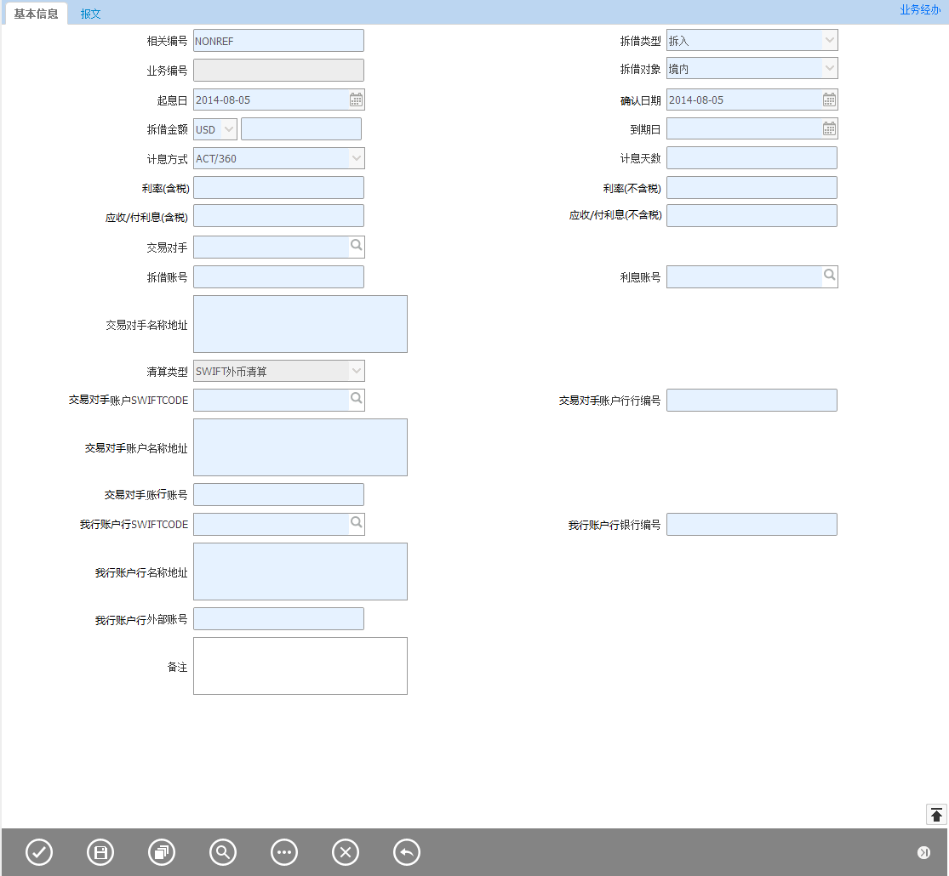

输入描述
序号 | 本地名称 | 英文名称 | 类型 | M/O/P | 数据来源 | 描述
 | 业务编号 |  | V（16） | P | 自动生成 | 唯一性
 | 相关编号 |  | V（16） | M | 手工录入 | 默认为NOREF
 | 拆借类型 |  | V（3） | M | 选择 | 拆入或拆出。默认为拆入，通过下拉菜单选择。
 | 拆借对象 |  | V（3） | M | 选择 | 境内或境外。默认为境内，通过下拉菜单选择境内或境外。
 | 清算类型 |  | V（3） | M | 选择 | ‘SWIFT’
 | 确认日期 |  | D | M | 选择 | 默认为系统日期。可选择
 | 起息日 |  | D | M | 选择 | 默认为系统日期。可选择
 | 到期日 |  | D | M | 选择 | 需要选择
 | 拆借币种 |  | V(3) | M | 选择 | 可以通过下拉菜单选择
 | 拆借金额 |  | N(18.2) | M | 手工录入 | 可输入
 | 利率（含税） |  | N(18,8) | M | 手工录入 | 可输入
 | 利率（不含税） |  | N(18,8) | M | 手工录入 | 可输入
 | 计息天数 |  | N | M | 自动带出 | 到期日-起息日
 | 计息方式 |  | V（10） | M | 选择 | 下拉列表选择：ACT/360、ACT/365、AFI/365、360/360、30E/360
 | 应收/付利息（不含税） |  | N(18,2) | M | 手工录入
 | 应收/付利息（含税） |  | N(18,2) | M | 手工录入
 | 交易对手 |  | V(20) | M | 查询引入 | 可选择
 | 交易对手名称地址 |  | V(200) | M | 查询引入
 | 拆借账号 |  | V(34) | M | 查询引入
 | 利息账号 |  | V(34) | M | 查询引入
 | 交易对手账户行行编号 |  | V(20) | MO | 查询引入 | 通过银行SWIFT CODE自动带出，隐藏页面不可见。
 | 交易对手账户SWIFT |  | V(20) | MO | 查询引入 | 查询银行库
 | 交易对手账户名称地址 |  | V(200) | MO | 查询引入 | 通过银行SWIFT CODE自动带出，可修改。
 | 交易对手账行账号 |  | V(34) | MO | 手工录入 | 通过银行SWIFT CODE自动带出。
 | 我行账户行银行编号 |  | V(20) | MO | 查询引入 | 通过银行SWIFT CODE自动带出，隐藏页面不可见。
 | 我行账户行SWIFTCODE |  | V(20) | MO | 查询引入 | 查询银行库
 | 我行账户行名称地址 |  | V(200) | MO | 查询引入 | 通过银行SWIFT CODE自动带出，可修改。
 | 我行账户行外部账号 |  | V(34) | MO | 查询引入 | 通过银行SWIFT CODE自动带出。
 | 备注 |  | V(200) | O | 手工录入

交易控制

左树获取
首发交易，无获取规则。

计息方式
无。

拆借类型
当拆借类型为”拆入”、 ”拆出”时，都需要发送MT320。

栏位控制
- 本金金额，利率不能为零。
- 起息日不能早于交易日，到期日不能早于起息日。

交差栏位控制
- 当是发送报文为MT320时，相关业务编号栏位为必输项。
- 交易金额不能为0.
- 起息日不能早于交易日，到期日不能早于起息日。

清算类型

拆借账号与利息账号
拆借账号与交易对手相关，区分境内境外和拆借类型。
当拆借类型为‘拆入’时，分 存放境外同业款项和存放境内同业款项。
当拆借类型为‘拆出’时，分存放境外同业款项和存放境内同业款项。

当交易对手，拆借类型或境内外标识发生变化时，需要自动获取拆借账号，拆借账号带出后可修改，提交时需检查存放账号不为空且该账号在参数中存在且与拆借类型，境内外和交易对手等匹配。

利息账号区境内外和存放类型。
当存放类型为‘拆入’时，分 同业拆入利息支出 和 境外同业往来利息支出。
当存放类型为‘拆出’时，分 拆放同业利息收入 和 境外同业往来利息收入。

当拆借类型与境内外标识发生变化时（包含页面初始化），需要自动获取利息账号，利息账号可修改，提交时需要检查利息账号不为空且该账号在参数中存在并与拆借类型，境内外标识等匹配。

输出描述

面函
无。

报文
MT320报文栏位赋值说明：
报文栏位 | 交易赋值栏位 | 备注
FORM |  | 后台根据机构查询
TO | 交易对手（SWIFT） | 取当前页面栏位值
15A:
20 | 业务流水号 | 自动生成
21 | 相关编号 | 为空时默认值为“NONREF”
22a |  | 通过下拉菜单选择项有:”NEWT”,”DUPL”,”CANC”,”AMND”。 NEWT，表示新发报文；DUPL，表示重复发送以前发送过的报文；CANC，表示取消前次发送的报文；AMND，表示修改前次发送的报文。  默认为“NEWT”
94A |  | 通过下拉菜单选择项有：”AGNT”,”BILA”,”BROK” .
22B |  | 通过下拉菜单选择项有：”CONF”,”MATU”,”ROLL” .默认为”CONF”
22C |  | 列明收报行和发包方的共参号，包含发包方和收报方的银行和方位代码，代码必须以字母顺序填写。方位代码1和银行代码2之间由四位数字隔开，该数字包含B部分37G栏位从右边非零开始的数字，如果不到四位，前面以零补足。
21N |  | PARTY A合同号
82a |  | PARTY A，默认FROM栏位
87a | 交易对手（SWIFT） | PARTY B，默认交易对手SWIFTCODE
15B:交易详情
17R |  | 当存放类型为‘拆入’下拉显示‘B’,为‘拆出’下拉显示为’L’
30T | 交易日 | 取当前页面栏位值
30V | 起息日 | 取当前页面栏位值
30P | 到期日 | 取当前页面栏位值
32B | 本金币种，本金金额 | 取当前页面栏位值
34E | 本金币种，利息金额(不含税) | 取当前页面栏位值
37G | 利率(不含税) | 取当前页面栏位值
14D | 计息方式 | 取当前页面栏位值
15C: PARTY A 支付金额的结算信息
53a |  | 默认为空。
57a |  | 若交易对手账户行为空，则默认UNKONW，BIC为交易对手账户行SWIFT，地址为交易对手账户行名称地址，PI为交易对手账户行外部账号
15D: PARTY B支付金额的结算信息
53a |  | 默认为空。
57a |  | 下拉选项显示为‘57A’,BIC为我行账户行（SWIFT），地址为我行账户行名称地址，PI为交易我行账户行外部账号。

手续费
无。

会计分录
无

凭证或回单
无

额度
无。

边界描述
无

其它
无。

资金拆借起息

交易描述
本交易是根据资金拆借确认对其进行计息和记账操作。
资金拆借起息交易中将资金拆借确认做为单独页签显示所有信息。

柜员操作
本交易由具有资金存放经办权限的柜员发起操作。

交易发起方式
本交易发起方式有：手工发起。

界面布局与菜单按钮
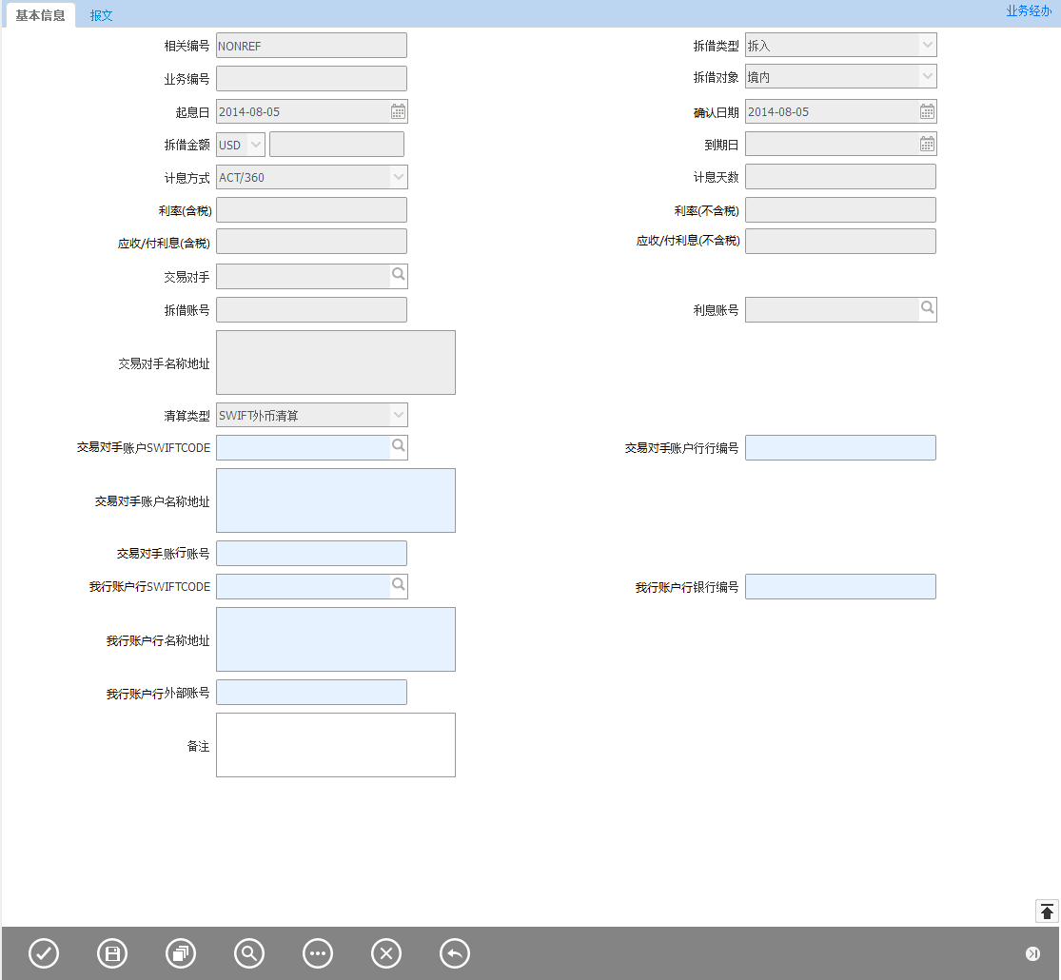

输入描述
序号 | 本地名称 | 英文名称 | 类型 | M/O/P | 数据来源 | 描述
 | 业务编号 |  | V（16） | P | 自动带出
 | 相关编号 |  | V（16） | P | 自动带出
 | 拆借类型 |  | V（3） | P | 自动带出
 | 拆借对象 |  | V（3） | P | 自动带出
 | 清算类型 |  | V（3） | P | 自动带出
 | 确认日期 |  | D | P | 自动带出
 | 起息日 |  | D | P | 自动带出
 | 到期日 |  | D | P | 自动带出
 | 拆借币种 |  | V(3) | P | 自动带出
 | 拆借金额 |  | N(18.2) | P | 自动带出
 | 利率（含税） |  | N(18,8) | P | 自动带出
 | 利率（不含税） |  | N(18,8) | P | 自动带出
 | 计息天数 |  | N | P | 自动带出
 | 计息方式 |  | V（10） | P | 自动带出
 | 应收/付利息（不含税） |  | N(18,2) | P | 自动带出
 | 应收/付利息（含税） |  | N(18,2) | P | 自动带出
 | 交易对手 |  | V(20) | P | 自动带出 | 可选择
 | 交易对手名称地址 |  | V(200) | P | 自动带出
 | 拆借账号 |  | V(34) | P | 自动带出
 | 利息账号 |  | V(34) | P | 自动带出
 | 交易对手账户行行编号 |  | V(20) | MO | 自动带出/查询引入 | 自动带出或者通过银行SWIFT CODE自动带出，隐藏页面不可见。
 | 交易对手账户SWIFT |  | V(20) | MO | 手工录入/自动带出/查询引入 | 自动带出或者查询银行库
 | 交易对手账户名称地址 |  | V(200) | MO | 自动带出/查询引入 | 自动带出或者通过银行SWIFT CODE自动带出，可修改。
 | 交易对手账行账号 |  | V(34) | MO | 自动带出/查询引入 | 自动带出或者通过银行SWIFT CODE自动带出。
 | 我行账户行银行编号 |  | V(20) | MO | 自动带出/查询引入 | 自动带出或者通过银行SWIFT CODE自动带出，隐藏页面不可见。
 | 我行账户行SWIFTCODE |  | V(20) | MO | 手工录入/自动带出/查询引入 | 自动带出或者查询银行库
 | 我行账户行名称地址 |  | V(200) | MO | 自动带出/查询引入 | 自动带出或者通过银行SWIFT CODE自动带出，可修改。
 | 我行账户行外部账号 |  | V(34) | MO | 自动带出/查询引入 | 自动带出或者通过银行SWIFT CODE自动带出。
 | 备注 |  | V(200) | O | 手工录入

交易控制

左树取数规则
1: 取已做确认，未做起息和到期交易的拆借记录。

栏位控制
当拆借类型为拆出时，交易对手账户行信息必填。

输出描述

面函
《存放同业审批单》。

报文
当是拆出时，本交易需要根据清算类型发送MT202。
MT202报文栏位赋值说明：
报文栏位 | 交易赋值栏位 | 备注
FORM |  | 后台根据机构查询
TO | 我行账户行SWIFT
20 | 业务编号 | 查询引入
21 | 相关编号 | 默认值为“NONREF”
32A | 起息日，本金金额，币种 | 取页面当前栏位值
57a | 交易对手账户行账号，交易对手账户行SWIFT，交易对手账户行名称地址 | PI为交易对手账户行账号，BIC为交易对手账户行SWIFT,地址为交易对手账户行名称地址
58a | 交易对手SWIFT, 交易对手名称地址 | 下拉选项默认为’58A’，BIC为交易对手SWIFT，地址为交易对手SWIFT,受益人名称地址

手续费
无。

会计分录
本交易需要做本金账务分录处理：记账金额 = 本金
1、拆借类型为 拆入境外时
借 存放境外同业(取我方账户行账号)
贷 资金系统与综合系统往来

2、拆借类型为 拆入境内时
借 存放境内同业一般款项(取我方账户行账号)
贷 资金系统与综合系统往来

3、拆借类型为 拆出境外时
借 资金系统与综合系统往来
贷 存放境外同业(取我方账户行账号)

3、拆借类型为 拆出境内时
借资金系统与综合系统往来
贷 存放境内同业一般款项(取我方账户行账号)

额度
无。

边界描述
本交易产生的账务信息需要发送到核心系统进行处理。

其它
无。

资金拆借到期

交易描述
该模块是根据资金拆借确认对其进行计息和记账操作。

柜员操作
本交易由具有资金存入到期经办权限的柜员发起操作。

交易发起方式
本交易发起方式有：手工发起、扫描发起、境内外币报文发起三种方式。

界面布局与菜单按钮

输入描述
序号 | 本地名称 | 英文名称 | 类型 | M/O/P | 数据来源 | 描述
 | 业务编号 |  | V（16） | P | 自动带出
 | 相关编号 |  | V（16） | P | 自动带出
 | 拆借类型 |  | V（3） | P | 自动带出
 | 拆借对象 |  | V（3） | P | 自动带出
 | 清算类型 |  | V（3） | P | 自动带出
 | 确认日期 |  | D | P | 自动带出
 | 起息日 |  | D | P | 自动带出
 | 到期日 |  | D | P | 自动带出
 | 拆借币种 |  | V(3) | P | 自动带出
 | 拆借金额 |  | N(18.2) | P | 自动带出
 | 利率（含税） |  | N(18,8) | P | 自动带出
 | 利率（不含税） |  | N(18,8) | P | 自动带出
 | 计息天数 |  | N | P | 自动带出
 | 计息方式 |  | V（10） | P | 自动带出
 | 应收/付利息（不含税） |  | N(18,2) | P | 自动带出
 | 应收/付利息（含税） |  | N(18,2) | P | 自动带出
 | 交易对手 |  | V(20) | P | 自动带出 | 可选择
 | 交易对手名称地址 |  | V(200) | P | 自动带出
 | 拆借账号 |  | V(34) | P | 自动带出
 | 利息账号 |  | V(34) | P | 自动带出
 | 交易对手账户行行编号 |  | V(20) | M/O | 自动带出/查询引入 | 自动带出或者通过银行SWIFT CODE自动带出，隐藏页面不可见。
 | 交易对手账户SWIFT |  | V(20) | M/O | 手工录入/自动带出/查询引入 | 自动带出或者查询银行库
 | 交易对手账户名称地址 |  | V(200) | M/O | 自动带出/查询引入 | 自动带出或者通过银行SWIFT CODE自动带出，可修改。
 | 交易对手账行账号 |  | V(34) | M/O | 自动带出/查询引入 | 自动带出或者通过银行SWIFT CODE自动带出。
 | 我行账户行银行编号 |  | V(20) | M | 自动带出/查询引入 | 自动带出或者通过银行SWIFT CODE自动带出，隐藏页面不可见。
 | 我行账户行SWIFTCODE |  | V(20) | M | 手工录入/查询引入 | 自动带出或者查询银行库
 | 我行账户行名称地址 |  | V(200) | M | 手工录入/查询引入 | 自动带出或者通过银行SWIFT CODE自动带出，可修改。
 | 我行账户行外部账号 |  | V(34) | M | 手工录入/查询引入 | 自动带出或者通过银行SWIFT CODE自动带出。
 | 备注 |  | V(200) | O | 手工录入

交易控制

资金拆借到期左树取数规则
1、按执行机构取已做起息未做到期的拆借记录。
2、“应收/付利息”减去“已收/付利息金额”大于0时；

页面栏位控制

输出描述

面函
无。

报文
当是拆入时，本交易需要根据清算类型发送MT202报文。
MT202报文栏位赋值说明：
报文栏位 | 交易赋值栏位 | 备注
FORM |  | 后台根据机构查询
TO | 我行账户行SWIFT
20 | 业务编号 | 查询引入
21 | 相关编号 | 默认值为“NONREF”
32A | 起息日，本金金额，币种 | 取页面当前栏位值
57a | 交易对手账户行账号，交易对手账户行SWIFT，交易对手账户行名称地址 | PI为交易对手账户行账号，BIC为交易对手账户行SWIFT,地址为交易对手账户行名称地址
58a | 交易对手SWIFT, 交易对手名称地址 | 下拉选项默认为’58A’，BIC为交易对手SWIFT，地址为交易对手SWIFT,受益人名称地址

手续费
无。

会计分录
本交易需要做本金和利息的账务分录处理：本金记账金额 = 交易金额，利息=应收/付利息(含税) , 所得税=应收/付利息(不含税)- 应收/付利息(含税)

1、拆借类型为 拆入境外时
借 资金系统与综合系统往来 划回金额 + 利息
贷 存放境外同业 划回金额 + 利息
贷 应缴代缴企业所得税 所得税

2、拆借类型为 拆入境内时
借 资金系统与综合系统往来 划回金额 + 利息
贷 存放境内同业一般款项 划回金额 + 利息
贷 应缴代缴企业所得税 所得税

3、拆借类型为 拆出境外时
借 存放境外同业 （划回金额 + 利息金额）
贷 资金系统与综合系统往来（划回金额 + 利息金额）
贷 应缴代缴企业所得税 所得税

4、拆借类型为 拆出境内时
借 存放境内同业 （划回金额 + 利息金额）
贷 资金系统与综合系统往来（划回金额 + 利息金额）
贷 应缴代缴企业所得税 所得税

凭证或回单
记账凭证

额度
无。

边界描述
本交易产生的账务信息需要发送到核心系统进行处理。

其它
无。

外汇买卖
外汇买卖

外汇
买卖
确认

外汇
买卖
交割

业务流程：
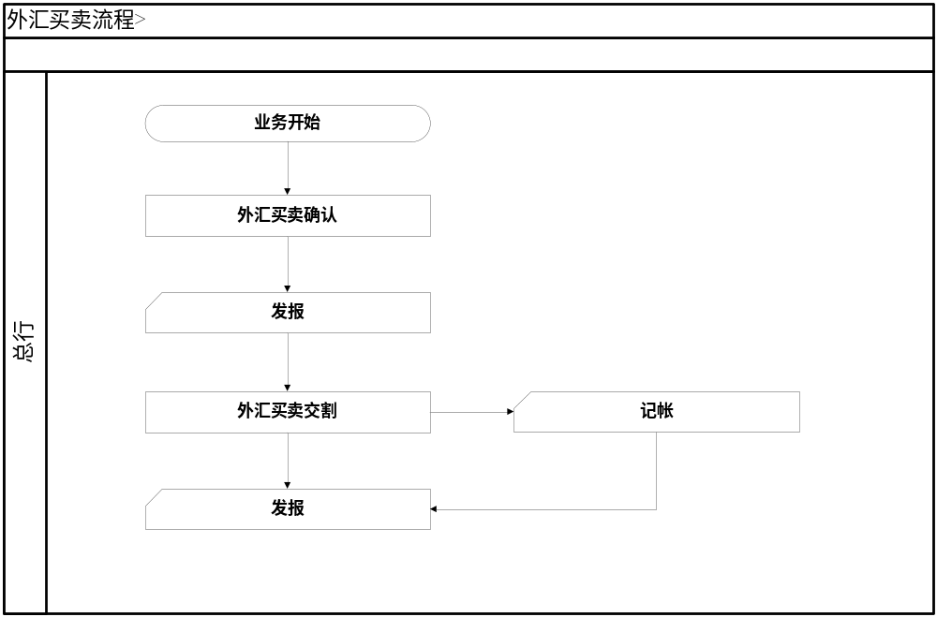

业务流程说明
1、业务人员及时查询核心系统的外汇头寸信息，根据业务需要填写外汇买卖审批单报业务主管审批。
2、审批通过后，交易员与交易对手议定价格，形成交易确认书。
3、业务人员在国结系统启动外汇买卖平盘确认交易。
4、资金交割日，业务人员发起外汇买卖平盘交割交易，换人复核后核心系统自动记账，将记账成功信息返回国结系统，打印银行记账凭证并发送报文。

外汇买卖确认

交易描述
该模块是对代客外汇买卖各方面的信息进行确认，但不记账。

柜员操作
由各业务处理机构有经办权限的柜员进行操作，此交易需要复核和授权等步骤。
该交易需要支持手工经办发起经办。
该交易需要支持模板操作，包括选择已完成的结售汇平仓确认交易等。

交易发起方式
本交易发起方式有：手工发起。

界面布局与菜单按钮
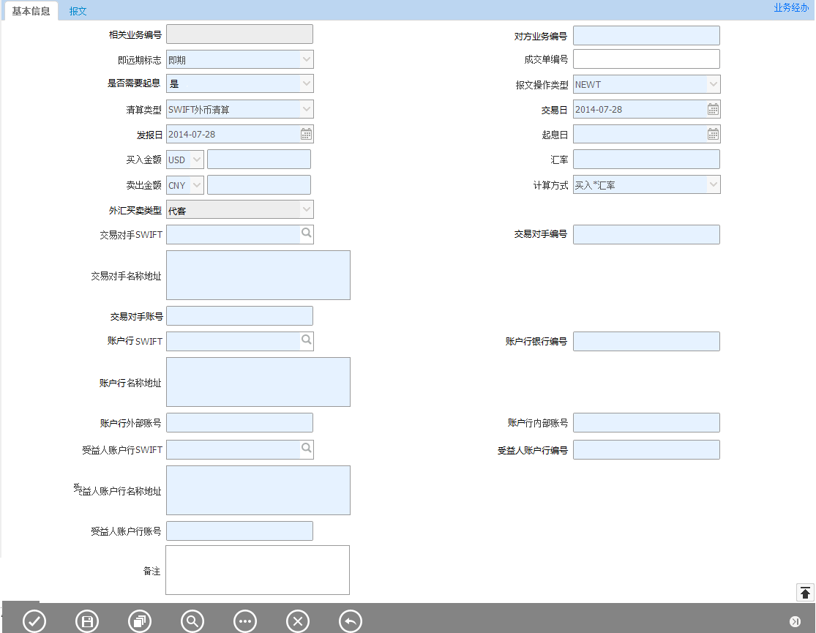

输入描述
序号 | 本地名称 | 英文名称 | 类型 | M/O/P | 数据来源 | 描述
 | 相关业务编号 |  | V(16) | P | 自动生成 | 唯一性
 | 对方业务编号 |  | V(16) | M | 手工录入
 | 即远期标志 |  | V(1) | M | 选择 | 通过下拉菜单选择:”即期”or”远期”，默认即期。
 | 是否需要起息 |  | V(3) | M | 选择 | 通过下拉菜单选择: ”是”or”否”，默认”是”
 | 清算类型 |  | V(3) | M | 选择 | ‘SWIFT’，通过下拉菜单选择。
 | 报文操作类型(22:) |  | V(10) | M | 选择 | 通过下拉菜单选择项有:”NEWT”,” EXOP”,”DUPL”,”CANC”,”AMND”。 NEWT，表示 新发报文；DUPL，表示重复发送以前发送过的报文；CANC，表示取消前次发送的报文；AMND，表示修改前次发送的报文。  默认为“NEWT”
 | 外汇买卖类型 |  | V(1) | P | 自动带出 | “代客”，“自营”，默认“代客”
 | 成交单编号 |  | V(34) | O | 手工录入 | 人工输入
 | 交易日 |  | D | M | 手工录入 | 系统默认为当前日期，可以选择日期。
 | 发报日 |  | D | M | 手工录入
 | 起息日 |  | D | M | 手工录入 | 选择
 | 买入币种 |  | V(3) | M | 选择 | 通过下拉菜单选择币种
 | 买入金额 |  | N(18,2) | M | 手工录入
 | 汇率(JPY*100) |  | N(18,8) | M | 手工录入
 | 计算方式 |  | V(1) | M |  | 选择项有：买入*汇率，买入/汇率，卖出*汇率，卖出/汇率，空
 | 卖出币种 |  | V(3) | M | 选择 | 通过下拉菜单选择币种
 | 卖出金额 |  | N(18,2) | M | 手工录入
 | 交易对手编号 |  | V(20) | M | 查询引入 | 通过交易对手swift自动带出，隐藏页面不可见
 | 交易对手swiftcode |  | V(20) | M | 查询引入 | 查询银行库
 | 交易对手账号 |  | V(34) | M | 手工录入/自动带出
 | 交易对手名称地址 |  | V(200) | M | 查询引入 | 通过银行SWIFT CODE自动带出，可修改。
 | 账户行银行编号 |  | V(20) | O/M | 查询引入 | 通过银行SWIFT CODE自动带出，隐藏页面不可见。详见控制说明。
 | 账户行SWIFTCODE |  | V(20) | O/M | 查询引入 | 查询银行库。详见控制说明。
 | 账户行名称地址 |  | V(200) | O/M | 查询引入 | 通过银行SWIFT CODE自动带出，可修改。详见控制说明。
 | 账户行内部账号 |  | V(34) | O/M | 查询引入 | 通过调出行外部账号自动带出。详见控制说明。
 | 账户行外部账号 |  | V(34) | O/M | 查询引入
 | 受益人账户行编号 |  | V(20) | M | 查询引入 | 通过银行SWIFT CODE自动带出，隐藏页面不可见。
 | 受益人账户行SWIFTCODE |  | V(20) | M | 查询引入 | 查询银行库
 | 受益人账户行名称(57) |  | V(200) | M | 查询引入 | 通过银行SWIFT CODE自动带出，可修改。
 | 受益人账户行账号 |  | V(34) | M |  | 手工输入
 | 备注 |  | V(200) | O | 手工录入

交易控制

清算类型
当清算类型= ‘SWIFT’ 时表示外币资金通过SWIFT清算。
当清算类型=‘SWIFT’时，title为‘账户行银行编号’、‘账户行SWIFTCODE’、‘账户行名称地址’、‘账户行内部账号’、‘账户行外部账号’。

计算方式
计算方式包括买入*汇率，买入/汇率，卖出*汇率，卖出/汇率，空四种方式。当选择空时，买入金额、汇率、卖出金额都是业务人员手工输入，不需自动计算。

起息日
起息日通过买入币种以及卖出自动判断节假日，若是节假日自动顺延，以最大的顺延日为准。

发报日
发报日即发送报文的时间。

是否起息控制
交易默认为“是”，当如果选择“否”时，交易完成后不需要进行平仓起算交易，在结售汇平仓起息左树中不显示。

交差栏位控制
- 起息日不能早于交易日。
- 收/付款日期不能早于交易日。
- 发报日大于起息日。
- 交易金额和人民币金额必须大于零。
- 汇率必须大于零。
- 当选择“SWIFT”时交易对手、受益人、账户行信息选择为SWIFT对应参数信息。系统默认为“SWIFT”。
7：账户行内部账号不能为空。
8：交易币种为日元或者澳大利亚元时则在交割日前一日提醒业务人员交割。

交易对手
交易对手信息从参数交易对手信息中获取。

输出描述

面函

报文
本交易可以发送MT300，不需发送202报文。

MT300报文栏位赋值说明：
报文栏位 | 交易赋值栏位 | 备注
FORM |  | 后台根据机构查询
TO | 交易对手SWIFT
15A:
20 | 业务流水号 | 自动生成
21 | 对方流水号 | 为空时默认值为“NONREF”
22a | 报文操作类型 | 取页面当前栏位值
22c |  | 去掉FROM第5,6位+0000+去掉TO第5,6位。  共同参考号, 由发报方和收报方的银行代码、方位代码和成交汇率的后四位有效数字组成。如遇到字母和数字进行排序时，遵循字母优先原则
82a | 发报方SWIFTCODE | 和FROM的值相等
87a | 交易对手SWIFTCODE | 和TO的值相等
15B--必填分页 B（交易细节）
30T | 交易日 | 取页面当前栏位值
30V | 起息日 | 取页面当前栏位值
36 | 汇率 | 取页面当前栏位值
PartyA(:82A) | 我行的信息 | BIC：我行SWIFTCODE  NAME&ADDRESS：我行名称地址
PartyB(:87A) | 交易对手的信息 | BIC：交易对手SWIFTCODE  NAME&ADDRESS：交易对手名称地址
15B必填分页 B1（买进金额）
32B | 买入币种、买入金额
57a |  | - 下拉选项为’57D’,PI为我行账户行账号。BIC为我方账户行账号,地址为我行账户行名称地址
15B必填分页 B2（卖出金额）
33B | 卖出币种、卖出金额
57a |  | - 交易对手账户行SWIFT不为空，PI为交易对手账户行账号， BIC为交易对手账户行SWIFT，地址为交易对手名称地址
58a | 交易对手SWIFT, 交易对手 | BIC为交易对手SWIFT,PI为交易对手账号，地址为交易对手。

手续费
无。

会计分录

凭证或回单
无。

头寸
无。

额度
无。

边界描述
无。

其它
无。

外汇买卖交割

交易描述
本交易是根据确认的外汇买卖，在确认的日期内进行资金交割操作，同时记账。

柜员操作
由各业务处理机构有经办权限的柜员进行操作，此交易需要复核和授权等步骤。

交易发起方式
本交易发起方式有：手工发起。

界面布局与菜单按钮
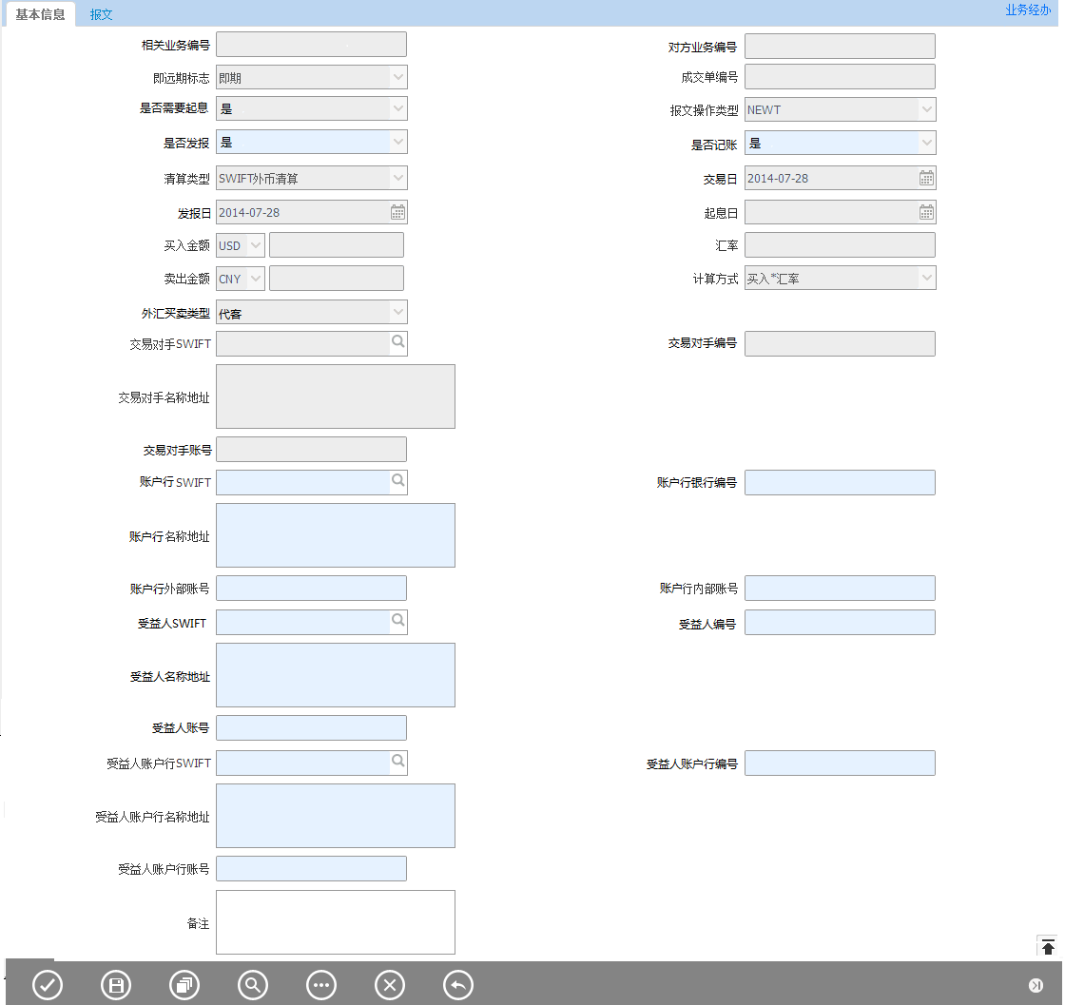

输入描述
序号 | 本地名称 | 英文名称 | 类型 | M/O/P | 数据来源 | 描述
 | 相关业务编号 |  | V(16) | P | 自动带出
 | 对方业务编号 |  | V(16) | P | 自动带出
 | 即远期标志 |  | V(1) | P | 自动带出
 | 是否需要起息 |  | V(3) | P | 自动带出
 | 是否发报 |  | V(1) | M | 选择 | [‘是’，’否’]，默认’是’
 | 是否记账 |  | V(1) | M | 选择 | [‘是’，’否’]，默认’是’
 | 清算类型 |  | V(3) | P | 自动带出
 | 报文操作类型(22:) |  | V(10) | P | 自动带出
 | 外汇买卖类型 |  | V(1) | P | 自动带出
 | 成交单编号 |  | V(34) | P | 自动带出
 | 交易日 |  | D | P | 自动带出
 | 发报日 |  | D | P | 自动带出
 | 起息日 |  | D | P | 自动带出
 | 买入币种 |  | V(3) | P | 自动带出
 | 买入金额 |  | N(18,2) | P | 自动带出
 | 汇率(JPY*100) |  | N(18,8) | P | 自动带出
 | 计算方式 |  | V(1) | P | 自动带出
 | 卖出币种 |  | V(3) | P | 自动带出
 | 卖出金额 |  | N(18,2) | P | 自动带出
 | 交易对手编号 |  | V(20) | P | 自动带出
 | 交易对手swiftcode |  | V(20) | P | 自动带出
 | 交易对手名称地址 |  | V(200) | P | 自动带出
 | 交易对手账号 |  | V(34) | P | 自动带出
 | 账户行银行编号 |  | V(20) | P/M | 自动带出/  查询引入 | 通过银行SWIFT CODE自动带出，隐藏页面不可见。详见控制说明。
 | 账户行SWIFTCODE |  | V(20) | P/M | 自动带出/  查询引入 | 查询银行库。详见控制说明。
 | 账户行名称地址 |  | V(200) | P/M | 自动带出/  查询引入 | 通过银行SWIFT CODE自动带出，可修改。详见控制说明。
 | 账户行内部账号 |  | V(34) | P/M | 自动带出/  查询引入 | 通过调出行外部账号自动带出。详见控制说明。
 | 账户行外部账号 |  | V(34) | P/M | 自动带出/  查询引入
 | 受益人编号 |  | V(20) | P/M | 自动带出/  查询引入 | 通过银行SWIFT CODE自动带出，隐藏页面不可见。
 | 受益人SWIFTCODE |  | V(20) | P/M | 自动带出/  查询引入 | 也可通过查询本系统银行档将选定ID复制粘贴到此栏
 | 受益人名称地址 |  | V(200) | P/M | 自动带出/  查询引入 | 通过银行SWIFT CODE自动带出，可修改。
 | 受益人账号 |  | V(34) | P/M | 自动带出/  手工录入 | 手工输入
 | 受益人账户行编号 |  | V(20) | P/M | 自动带出/  查询引入 | 通过银行SWIFT CODE自动带出，隐藏页面不可见。
 | 受益人账户行SWIFTCODE |  | V(20) | P/M | 自动带出/  查询引入 | 查询银行库
 | 受益人账户行名称(57) |  | V(200) | P/M | 自动带出/  查询引入 | 通过银行SWIFT CODE自动带出，可修改。
 | 受益人账户行账号 |  | V(34) | P/M |  | 手工输入
 | 备注 |  | V(200) | O | 手工录入

交易控制

清算类型
当是是否发报选择为是时，需要发送MT202报文。
当清算类型=‘SWIFT’时，title为‘账户行银行编号’、‘账户行SWIFTCODE’、‘账户行名称地址’、‘账户行内部账号’、‘账户行外部账号’。

左树取数规则
- 外汇买卖确认中的“是否需要起息”为“是”。
- 处于合同确认完成状态；
- 处于未交割状态的合同；

是否发报
默认为’是’，选择否则不需发送报文。

是否记账
默认为’是’，选择否时则不需发送记账分录给核心记账。

交差栏位控制
- 当选择“SWIFT”时交易对手、受益人、收款行信息选择为SWIFT对应参数信息。系统默认为“SWIFT”。
- 当选择是否记账栏位为否并是否发报选择为”是”时，则提醒业务人员,提示内容”请注意：业务只发送报文，不记账。”。

输出描述

面函
面函模板见附件：xxxxxx审批表。

报文
当是卖出外币（全部起息或外币起息）时，需要发送MT202报文。
发送报文类型包括：MT202。
报文栏位 | 交易赋值栏位 | 备注
FORM |  | 后台根据机构查询
TO | 收报行SWIFT
20 | 业务编号 | 取页面当前栏位值
21 | 相关参考号 | 默认值为“NONREF”
32A | 起息日期，币种，金额 | 取页面当前栏位值
52a |  | 我行swiftcode
56a |  | 下拉选项默认为’56A’， BIC为转汇行SWIFT
57a | 交易对手账户行SWIFT，交易对手账户行名称地址，交易对手账户行账号 | 下拉选项默认为’57A’， PI为交易对手账户行账号，BIC为交易对手账户行SWIFT
58a | 交易对手SWIFT，交易对手名称地址，交易对手账号 | 下拉选项默认为’58A’，PI为交易对手账号，BIC为交易对手SWIFT
72 | 成交单号码 | 赋值：”/BNF/成交单号码”

手续费
无

会计分录
- 是否记账选择”是”
借： 市场套汇平补（内部户） EUR
贷： 境外账户行（我方账户行）EUR
借： 境外账户行（我行账户行）USD
贷 ：市场套汇平补（内部户） USD

- 是否记账选择”否”
无。

头寸
清算中心收到202报文，增加头寸，头寸逻辑清算中心处理。

额度
无。

边界描述
本交易产生的账务信息需要发送到核心系统进行处理。

其它
无。

结售套汇头寸预报

交易描述
分支行业务人员预计将要处理的结售套汇业务数据做头寸预报操作，以及支持总行业务人员对各个机构的结售套汇头寸的查询以及导出EXCEL操作。

柜员操作
本交易由具有结售套汇头寸预报经办权限的柜员操作。

交易发起方式
本交易由具有结售套汇头寸预报经办权限的柜员发起操作。

界面布局与菜单按钮
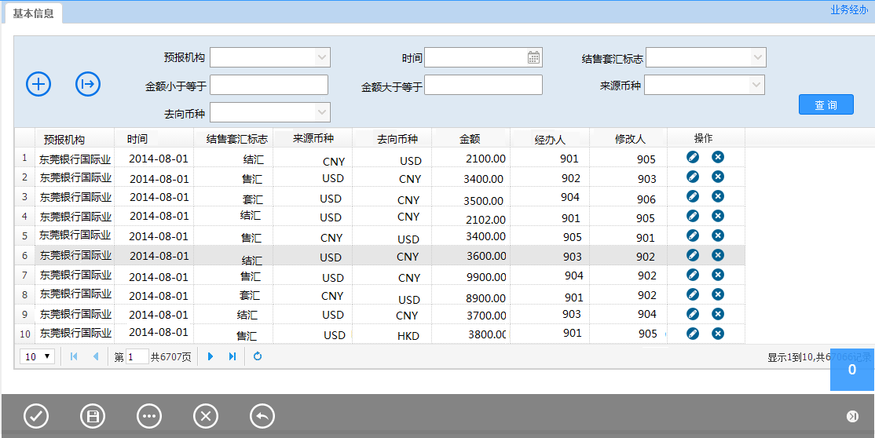
主页面界面
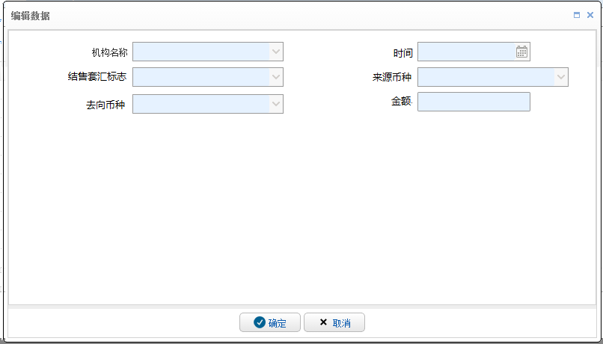
新增预报头寸信息界面

输入描述
序号 | 本地名称 | 类型 | M/O/P | 数据来源 | 描述
1 | 预报机构 | V(34) | M | 选择 | 默认业务人员所属机构
2 | 日期 | D | M | 手工录入
3 | 结售套汇标志 | V(3) | O | 选择 | 选择项包括“结汇”、“售汇”、“套汇”，默认为“结汇”
4 | 来源金额 | N(18,2) | O | 手工录入
5 | 去向金额 | N(18,2) | O | 手工录入
6 | 来源币种 | V(3) | O | 选择
7 | 去向币种 | V(3) | O | 选择

交易控制

交差栏位控制
1 预报机构默认为业务人员所属机构，机构列表包含所属机构的下属机构列表。
2 时间默认为系统当前时间
3 结售套汇标志选择项有：结汇、售汇、套汇，默认为空，空代表全部选中，选中“结汇”时去向币种默认为”CNY”,选中“售汇”，来源币种默认为”CNY”。
4为了避免数据量过多，系统应该控制，当结售套汇标志“结汇”时，每个机构每个来源币种只能录入一条，当标志为“售汇”，每个机构每个去向币种只能录入一条记录
查询
- 查询各个机构国结系统结售套汇业务头寸预报数据，并在查询列表中展示。
- 列表中显示的时间格式为 YYYY-MM-DD HH:mm:ss

新增
1. 经办人员有对国结系统结售套汇头寸预报信息的新增以及修改，并记录头寸预报的新增人员，如果已存在数据修改则记录修改人员。
2. 新增输入栏位有机构名称、时间、结售套汇标志、来源币种、去向币种、来源金额、去向金额。机构名称默认为业务人员所属机构，并且不可以修改，时间默认为系统时间，并且不可修改。结售套汇标志选择项有：结汇、售汇、套汇，默认为空，空代表全部选中，选中“结汇”时去向币种默认为”CNY”,选中“售汇”，来源币种默认为”CNY”。

导出报表

输出描述

面函
无。

报文
无。

结售套汇交易查询

交易描述
查询国结系统和综合业务系统中，跟结汇、售汇、套汇有关的交易。

柜员操作
本交易由具有本交易查询权限的柜员操作。

交易发起方式
本交易由具有本交易查询权限的柜员发起操作。

界面布局与菜单按钮
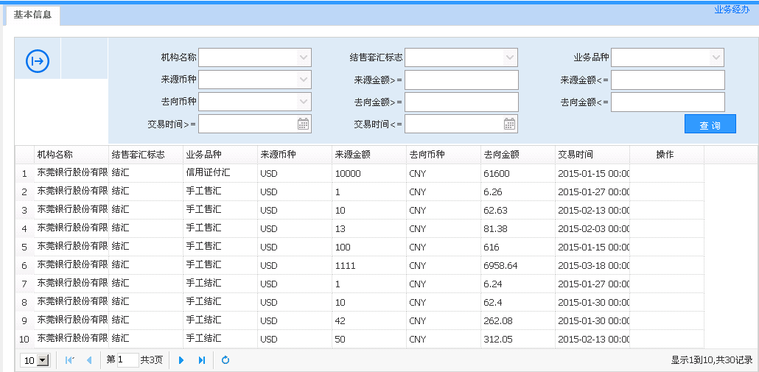

输入描述
序号 | 本地名称 | 类型 | M/O/P | 数据来源 | 描述
1 | 机构名称 | V(34) | M | 选择
2 | 结售套汇标志 | V(3) | M | 选择 | 选择项包括“1结汇”、“2售汇”、“3套汇”，默认为“结汇”
3 | 业务品种 | V(3) | M | 选择，录入 | 见“交易栏位控制”
4 | 来源币种 | V(3) | O | 选择
5 | 来源金额>= | N(18,2) | O | 手工输入 | 空，表示不限制
6 | 来源金额<= | N(18,2) | O | 手工输入 | 空，表示不限制
7 | 去向币种 | V(3) | O | 选择
8 | 去向金额>= | N(18,2) | O | 手工输入 | 空，表示不限制
9 | 去向金额<= | N(18,2) | O | 手工输入 | 空，表示不限制
10 | 交易日期 | D | M | 手工输入 | 默认系统日期

交易控制

交易栏位控制
- 查询机构列表为查询人员所在机构以及下属机构。
- 业务品种选择项有：汇入汇款、汇出汇款、出口收汇、托收收汇、来单付汇、保函付汇、代收付汇、手工结汇、手工售汇、手工套汇、自身手工结汇、自身手工售汇、自营手工套汇、综合结售套汇，默认为空，空代表全部选中，其中“综合结售套汇”，表示查询的是发生在综合业务系统的对私结汇PSBYFE】、【外币找零FREFCH】 、【对私售汇PSSLFE】、【套汇ARBITR】交易。
- 结售套汇标志选择项有：结汇、售汇、套汇，默认为空，空代表全部选中，选中“结汇”时去向币种默认为”CNY”,选中“售汇”，来源币种默认为”CNY”。

查询
- 根据不同组合的查询条件，发到核心查询结售套汇业务数据，并在查询列表中展示如下内容：
交易时间（业务记账生效时间，精确到时、分秒）、机构名称、业务品种、结售套汇标志、来源账户名称、来源币种、来源金额。去向币种、去向金额、实际成交汇率。
其中，实际成交汇率，对于套汇牌价，则为“来源币种的买入价/去向币种的卖出价”，
同时，当查询条件中的“来源币种”不为空时，则在界面上显示：汇总的来源金额，当查询条件中的“去向币种”不为空时，则在界面上显示：汇总后的去向金额。

导出
提供导出功能，能将查询的列表信息导出为Excel格式。

输出描述

面函
无。

报文
无。

